PREVÁDZKOVÝ A UBYTOVACÍ PORIADOK ÚČELOVÉHO ZARIADENIA ČASTÁ-PAPIERNIČKA

Riadnym prihlásením sa na pobyt v účelovom zariadení Častá-Papiernička (ďalej len ÚZ) sa má zato, že hosť súhlasí s podmienkami ubytovacieho a prevádzkového poriadku a zaväzuje sa ním riadiť počas celej doby pobytu, pričom na jeho žiadosť mu môže byť tento poskytnutý k nahliadnutiu ešte pred nástupom na pobyt. V deň nástupu na pobyt sa má zato, že hosť sa s podmienkami ubytovacieho a prevádzkového poriadku, prístupného v zariadení na nahliadnutie, riadne oboznámil. Za pobyt je považovaný aj denný vstup bez prenocovania. V prípade ak dôjde k porušeniu tohto poriadku, vedenie zariadenia môže jeho pobyt predčasne ukončiť.
1. Zariadenie môže ubytovať a vpustiť do areálu hosťa, ktorý sa riadne vopred prihlásil. Za týmto účelom je hosť povinný predložiť príslušnému pracovníkovi zariadenia svoj platný doklad o totožnosti.
2. Pokiaľ sa hosť nedohodol inak má rezervované izby k dispozícii od 14.00 hod. v dohodnutý deň príchodu. Hosť nemá nárok na skoršie poskytnutie izby na ubytovanie. V deň príchodu počas letnej sezóny ma hosť nárok na parkovacie miesto a lehátka pri bazéne pridelené k jeho ubytovaciemu priestoru.
3. Hosť si nemôže záväzne určiť, v ktorom ubytovacom priestore bude ubytovaný. Prístelka sa poskytuje až pri plnom obsadení všetkých riadnych lôžok v konkrétnom ubytovacom priestore.
4. Na základe objednaného ubytovania je zariadenie povinné hosťa ubytovať najneskôr do 18,oo hod. – do tohto času izbu pre hosťa rezervuje, ak nie je v objednávke uvedené inak, resp. svoj neskorší príchod neoznámi vopred. V opačnom prípade sa môže rezervovaná izba vydať na ďalší prenájom.
5. Ak hosť požiada o predĺženie ubytovania môže mu ho zariadenie poskytnúť, ak má voľnú kapacitu, resp. inú izbu, než tú, v ktorej bol pôvodne ubytovaný.
6. Hosť používa izbu počas doby, ktorú dohodol so zariadením.
7. Ak nebol čas odchodu z ubytovania vopred dohodnutý inak, hosť odhlási svoj pobyt a odovzdá kartu od ubytovacieho priestoru pracovníkovi recepcie najneskôr do 10.00 hod. posledného dňa a v tom čase aj izbu uvoľní. Ak tak hosť neurobí v stanovenom termíne, zariadenie mu môže účtovať pobyt za celý deň. V deň odchodu už hosť nemá nárok na parkovacie miesto a lehátka pri bazéne pridelené k jeho ubytovaciemu priestoru, v prípade záujmu môže využiť iné neoznačené parkovacie miesta ako aj neoznačené lehátka.
8. Hosť pri obsadení izby si vo vlastnom záujme prekontroluje stav a funkčnosť zariadení v izbe a prípadné poruchy ihneď nahlási na recepcii.
9. Hosť súhlasí s tým, že do jeho izby počas celej doby trvania jej prenájmu má právo vstúpiť za účelom vykonania svojich služobných povinností poverený pracovník zariadenia.
10. Zariadenie zodpovedá za škodu spôsobenú na vnesených alebo odložených veciach v rozsahu a za podmienok uvedených v § 433 a nasl. Občianskeho zákonníka. Za klenoty, peniaze a iné cennosti zodpovedá zariadenie maximálne do výšky stanovenej nariadením vlády č. 87/1995 Z. z , ktorým sa vykonávajú niektoré ustanovenia Občianskeho zákonníka v znení neskorších predpisov.
11. Na izbe môže hosť prijímať návštevy iba so súhlasom príslušného prevádzkového pracovníka zariadenia v čase od 8.00 hod. do 22.00 hod., pričom denný pobyt bez ubytovania je spoplatnený v zmysle platného cenníka.
12. Zariadenie zabezpečí súčinnosť pri privolaní lekárskej pomoci pri ochorení alebo zranení.
13. V nevyhnutnom prípade zrušenia alebo skoršieho ukončenia pobytu hosťa (napr. choroba alebo iná vážna príčina) si ÚZ vyžiada čestné prehlásenie hosťa svedčiace o príčine; túto skutočnosť potvrdia podpisom zamestnanci prevádzky a recepcie a storno poplatok účtovaný nebude.
14. Na izbe, alebo v spoločenských miestnostiach nesmie hosť premiestňovať zariadenie, vykonávať opravy, alebo akékoľvek zásahy do telefónnych prístrojov, rozhlasových, alebo televíznych prijímačov, prípadne do elektrickej siete, alebo inej inštalácie.
15. V objekte zariadenia a osobitne na izbe nie je hosťovi povolené používať vlastné elektrické spotrebiče, mimo tých, ktoré slúžia k osobnej hygiene hosťa (holiace, prípadne masážne strojčeky, sušiče vlasov a pod.), ktoré musia byť bezpečné.
16. V ubytovacích ako aj v ostatných vnútorných priestoroch zariadenia je fajčenie zakázané.
17. V priestoroch športovísk a bazénov je zakázané používať sklenené a rozbitné predmety z dôvodu bezpečnosti hostí.
18. V čase od 22.00 hod. do 6.00 hod. je hosť v ubytovacích priestoroch povinný dodržiavať nočný pokoj.
19. Z bezpečnostných dôvodov nie je dovolené ponechať deti do 12 rokov vrátane veku bez dozoru dospelých na izbe, chodbách a v ostatných spoločenských a športovo-relaxačných priestoroch. V prípade úrazu, alebo iných nepredvídaných okolností zodpovedá za dieťa dospelá osoba, s ktorou je prihlásené na pobyt.
20. Ak hosť nemá svoj pobyt zaplatený vopred a bude si ho chcieť uhradiť až po jeho ukončení, dohodne spôsob (hotovosť, platobná karta) a termín platby s pracovníkom recepcie.
21. Sťažnosti hostí a prípadné návrhy na zlepšenie činnosti zariadenia prijíma prevádzka zariadenia.
22. Ubytovanie so spoločenským zvieraťom (ďalej len zvieraťom) je možné výhradne za týchto podmienok:
a) Pobyt so zvieraťom je možný iba v prípade vopred riadne prihláseného zvieraťa v objednávke v časti „špeciálne požiadavky“ s uvedením druhu zvieraťa. Za neuvedenie zvieraťa v objednávke alebo za nenahlásenie prítomnosti zvieraťa v ÚZ najneskôr v okamihu začatia pobytu, má ÚZ nárok na pokutu za porušenie tejto informačnej povinnosti vo výške 50,00 € (slovom: päťdesiat eur), pričom pokuta je splatná pri úhrade za pobyt. ÚZ si vyhradzuje právo nepovoliť prítomnosť zvieraťa v ÚZ, bez udania dôvodu.
b) Pobyt so zvieraťom je možný len v priestoroch na to vyhradených. Zariadenie si vyhradzuje právo po obsadení vyčlenených priestorov, ponúknuť účastníkovi rekreačného pobytu iný termín rekreácie.
c) Hosť je povinný pri ubytovávaní sa predložiť platný preukaz o očkovaní zvieraťa.
d) Za pobyt zvieraťa je hosť povinný zaplatiť poplatok podľa platného cenníka ÚZ.
e) Počas pobytu je hosť povinný venčiť zviera výhradne mimo časti areálu označeného zákazom vstupu so psom t. j. mimo blízkosti vonkajšieho bazéna a detského ihriska a je povinný odpratať exkrementy. V celom areáli je zakázaný voľný pohyb psov, okrem priestoru na tento účel určeného. Plemená psov nad 15 kg sa v areáli účelového zariadenia môžu pohybovať len v sprievode dospelej osoby.
f) Je zakázané vodiť zviera do stravovacích a relaxačných priestorov účelového zariadenia.
g) Hosť je povinný dodržiavať nočný pokoj a zabezpečiť, aby jeho zviera nijakým spôsobom neobmedzovalo, neohrozovalo a nerušilo ostatných účastníkov rekreačného pobytu.
h) Hosť je povinný osobne odovzdať ubytovací priestor a prípadné škody na zariadení spôsobené jeho zvieraťom uhradiť.
i) Pri opakovanom porušení ktoréhokoľvek z vyššie uvedených bodov, bude hosť vyzvaný, aby bezodkladne opustil areál účelového zariadenia.
j) Kancelária Národnej rady Slovenskej republiky nezodpovedá za žiadne zdravotné problémy, ktoré môžu vzniknúť pri pobyte u zvierat, vzhľadom k výskytu voľne žijúcej zveri v lesnom prostredí.
k) Hosť nesmie nechať zviera samé bez dozoru na izbe, aby neohrozil personál vykonávajúci bežné denné upratovanie. Ak by tak urobil v prípade nutnosti, je povinný nechať vývesku „Pozor pes na izbe“ z vonkajšej strany vchodových dverí do ubytovacieho priestoru.
23. Za nadmerné znečistenie ubytovacieho prípadne iného priestoru zariadenia bude osobe, ktorá to spôsobila účtovaný paušálny poplatok v zmysle platného cenníka ÚZ.
24. V prípade straty, poškodenia alebo zničenia hmotného majetku, inventáru alebo zvereného majetku (napr. nábytok, karta od vstupu do ubytovacieho priestoru ..atď.) bez ohľadu či k tomu došlo úmyselne alebo z nedbanlivosti, zodpovedá za škodu osoba, ktorá ju spôsobila. Zariadenie vyčísli výšku spôsobenej škody a táto bude osobe – škodcovi zohľadnená v konečnom účte celkovej ceny pri ukončení pobytu, pričom táto osoba - škodca je povinná takto vyčíslenú spôsobenú škodu uhradiť.
25. Stravovanie v reštaurácii pokiaľ nie je dohodnuté inak je obvykle podávané v časoch:
raňajky 7.30 - 9.30 hod. obed 12.30 - 14.00 hod. večera 18.00 - 19.30 hod.
26. Cena raňajok sa automaticky pripočíta k cene ubytovania každému hosťovi s výnimkou detí do 3 rokov veku vrátane, pokiaľ si ich hosť v prípade skoršieho odchodu deň vopred neodhlásil, ako je uvedené v nasledujúcom bode. Stravovanie počas rekreačných pobytov začína večerou a končí raňajkami.
27. Počas rekreačných pobytov zmeny stravovania t. j. odhlásenie dennej stravy (obedy, večere) bude ÚZ akceptovať max. do 9.00 hod. v daný deň, v ktorý mala byť strava odobratá. Odhlásenie raňajok je možné urobiť jeden deň vopred do 20.00 hod., iba v prípade odchodu hosťa skôr ako začína výdaj raňajok, inak ÚZ bude účtovať príslušnú sumu za neodobratú stravu.
28. V ÚZ nie je umožnené poskytovať stravu z vlastných prinesených surovín.
29. Počas rekreačných pobytov prevádzková doba nápojového baru pri recepcii je 7.00 - 20.00 hod., a prevádzková doba baru v športovo-relaxačnom objekte je 9.00 - 22.00 hod.
30. Prevádzková doba možnosti využitia bazénov počas rekreačných pobytov je 9.00 - 21.00 hod.. V športovo-relaxačnom objekte je nutné dodržiavať všeobecné zásady správania sa v športovo – relaxačných zariadeniach vyvesené na viditeľnom mieste.
31. Osobné údaje hostí sú spracúvané v súlade s Nariadením Európskeho parlamentu a Rady (EÚ) 2016/679 z 27. apríla 2016 o ochrane fyzických osôb pri spracúvaní osobných údajov a o voľnom pohybe takýchto údajov, ktorým sa zrušuje smernica 95/46/ES (všeobecné nariadenie o ochrane údajov - ďalej len „Nariadenie“).
Bližšie informácie o spracúvaní osobných údajov nájdete v Prílohe č. 1 tohto prevádzkového a ubytovacieho poriadku. Totožnosť a kontaktné údaje prevádzkovateľa:
Prevádzkovateľom, ktorý spracúva osobné údaje, je Kancelária Národnej rady Slovenskej republiky, rozpočtová organizácia so sídlom Námestie Alexandra Dubčeka 1, Bratislava, IČO: 00151491, (ďalej aj „prevádzkovateľ“). Zodpovednú osobu prevádzkovateľa možno kontaktovať na e-mailovej adrese: zodpovednaosoba@nrsr.sk Kontaktné údaje zodpovednej osoby prevádzkovateľa: 0910853015, castapapiernicka@nrsr.sk
32. Zariadenie si vyhradzuje právo na zmenu tohto prevádzkového a ubytovacieho poriadku. Povinnosť oboznámenia tretích osôb je splnená ich umiestnením na webovom sídle prevádzkovateľa- ÚZ. V Častej-Papierničke, 17.03.2025

Príloha č.1 k Prevádzkovému a ubytovaciemu poriadku Účelového zariadenia Kancelárie Národnej rady Slovenskej republiky Častá–Papiernička
Informácia o spracúvaní osobných údajov prevádzkovateľom Kancelária Národnej rady Slovenskej republiky, rozpočtová organizácia¹
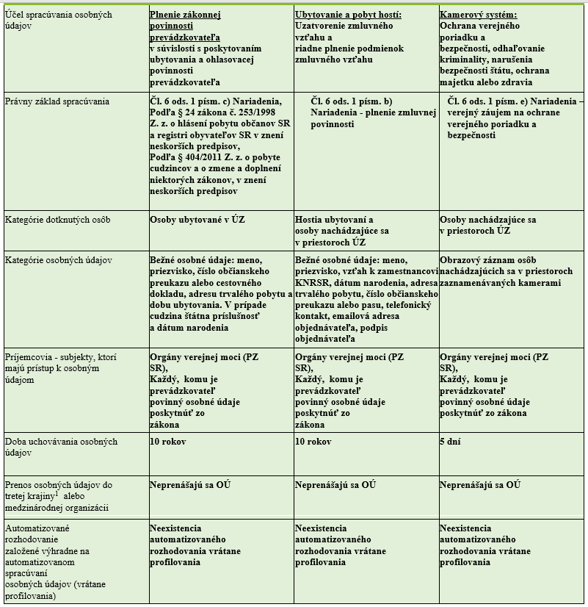
Prevádzkovateľ
Kancelária Národnej rady Slovenskej republiky, rozpočtová organizácia, IČO: 00151491, so sídlom Námestie Alexandra Dubčeka 1, Bratislava 812 80 (ďalej len „Kancelária NR SR“) v postavení prevádzkovateľa, ktorý určil účel a prostriedky spracúvania, spracúva osobné údaje za podmienok uvedených v tejto Informácii o spracúvaní osobných údajov (ďalej len „Informácia“). Kanceláriu NR SR môžete kontaktovať listovou zásielkou (adresa: Odbor účelových zariadení, Kancelária NR SR, Námestie Alexandra Dubčeka 1, Bratislava 812 80) alebo prostredníctvom elektronickej pošty (info@nrsr.sk).
Zodpovedná osoba prevádzkovateľa
Zodpovednú osobu poverenú dohľadom nad ochranou osobných údajov spracúvaných Kanceláriou NR SR môžete kontaktovať prostredníctvom emailovej adresy zodpovednaosoba@nrsr.sk
Podmienky spracúvania osobných údajov
Prehľad o jednotlivých účeloch, na ktoré Kancelária NR SR spracúva osobné údaje, právnom základe spracúvania (v odôvodnenom prípade vrátane oprávneného záujmu sledovaného Kanceláriou NR SR alebo treťou stranou), kategóriách osobných údajov, zdroji osobných údajov (v prípade ak sa osobné údaje získavajú od inej ako dotknutej osoby), príjemcoch osobných údajov (v odôvodnenom prípade vrátane informácie o prenose osobných údajov do tretej krajiny alebo medzinárodnej organizácii), dobe uchovávania osobných údajov, ako aj o existencii alebo neexistencii automatizovaného rozhodovania vrátane profilovania (ak automatizované rozhodovanie existuje, informácia zahŕňa aj použité postupy a dôsledky pre dotknutú osobu) nájdete v nasledujúcej tabuľke:
Práva dotknutej osoby
Dotknutá osoba, ktorej osobné údaje sú spracúvané Kanceláriou NR SR, má právo od Kancelárie NR SR požadovať prístup k osobným údajom, ktoré sa jej týkajú, ako aj opravu, vymazanie alebo obmedzenie spracúvania týchto údajov. Dotknutá osoba, ktorej osobné údaje sú spracúvané Kanceláriou NR SR, má súčasne právo namietať proti spracúvaniu osobných údajov, ktoré sa jej týkajú a právo na prenosnosť týchto údajov. Ak sú žiadosti dotknutej osoby zjavne neopodstatnené alebo neprimerané, najmä pre ich opakujúcu sa povahu, Kancelária NR SR môže požadovať primeraný poplatok zohľadňujúci administratívne náklady na poskytnutie informácií alebo odmietnuť konať na základe žiadosti.
Ak sa dotknutá osoba domnieva, že spracúvanie osobných údajov, ktoré sa jej týka, je v rozpore so všeobecným nariadením o ochrane údajov, má právo podať sťažnosť dozornému orgánu, ktorým sa rozumie Úrad na ochranu osobných údajov Slovenskej republiky, Hraničná 12, 820 07 Bratislava.

¹ Čl. 13 a čl. 14 nariadenia európskeho parlamentu a rady (EÚ) 2016/679 o ochrane fyzických osôb pri spracúvaní osobných údajov a o voľnom pohybe takýchto údajov, ktorým sa zrušuje smernica 95/46/ES (všeobecné nariadenie o ochrane údajov)
² Podľa čl. 13 ods. 4 a čl. 14 ods. 4 všeobecného nariadenia o ochrane údajov platí, že ak má prevádzkovateľ v úmysle ďalej spracúvať osobné údaje na iný účel ako ten, na ktorý boli získané, poskytne dotknutej osobe pred takýmto ďalším spracúvaním informácie o tomto inom účele a ďalšie relevantné informácie uvedené v odseku 2. Právny základ. Ak poskytnutie osobných údajov vyplýva zo zákona, je pre dotknutú osobu poskytnutie povinné. Ak poskytnutie osobných údajov vyplýva zo zmluvy, je nevyhnutné na účely uzavretia a následného plnenia zmluvy. Neposkytnutie osobných údajov Kancelárii NR SR znemožní plnenie zákonnej povinnosti alebo uzavretie zmluvy s dotknutou osobou.
³ Sú to krajiny, ktoré sú mimo EÚ a Európskeho združenia voľného obchodu

